**SISTEMA ACADÉMICO PARA ESTUDIANTES**

Caratula

# DEDICATORIA

Dedico este trabajo a la UNI.

# INDICE

DEDICATORIA 2

INDICE 3

RESUMEN 4

ABSTRACT 5

INTRODUCCION 6

ALCANCES Y LIMITES 6

REQUERIMIENTOS 6

Requerimientos Funcionales 6

Requerimientos no Funcionales 6

ANÁLISIS DE REQUERIMIENTOS 7

REFERENCIAS 7

# RESUMEN

# ABSTRACT

# INTRODUCCION

Un sistema académico para estudiantes es una plataforma en línea que permite a los estudiantes acceder a información importante sobre su progreso académico, como calificaciones, horarios de clases, tareas y exámenes. Además, también puede permitir a los estudiantes interactuar con sus profesores y compañeros de clase, enviar y recibir mensajes, y acceder a recursos educativos adicionales.

# ALCANCES Y LIMITES

En cuanto al alcance de este sistema podemos decir que los estudiantes pueden acceder a información importante sobre su progreso académico, calificaciones, horarios de clases, tareas y exámenes. Los estudiantes también pueden enviar y recibir mensajes de sus profesores y compañeros de clase.

Se entiende por progreso académico a los créditos aprobados, créditos que actualmente está estudiando y los créditos que le falta para finalizar sus estudios.

Falta limitaciones

# REQUERIMIENTOS

## Requerimientos Funcionales

1. Acceso al sistema mediante usuario y clave.
2. Realizar matricula.
3. Retiro parcial.
4. Retiro total.
5. Encuesta del docente
6. Realizar reclamo de una nota.
7. Enviar mensaje al profesor.
8. Enviar mensaje a compañeros de aula.

## Requerimientos no Funcionales

1. Los permisos de acceso al sistema podrán ser cambiados solamente por el administrador de acceso a datos.
2. Si se identifican ataques de seguridad o brecha del sistema, el mismo no continuará operando hasta ser desbloqueado por un administrador de seguridad.
3. Desarrollado en Lenguaje Java con base de datos SQL Server.
4. Facilidad de uso (Usabilidad).
5. Tiempo de respuesta adecuado.
6. Sistema concurrente con por lo menos 100 usuarios simultáneos.

# ANÁLISIS DE REQUERIMIENTOS

## Actores del Sistema

Este sistema solo tiene un actor, en este caso se trata del estudiante.

|  |  |
| --- | --- |
| **CODIGO** | ACT01 |
| **NOMBRE** | Estudiante |
| **DESCRIPCION** | Se trata de la persona que usara el sistema para ver su avance académico, registrar su matrícula, etc. |

## Casos de Uso

|  |  |  |  |
| --- | --- | --- | --- |
| **CODIGO** | **NOMBRE** | **ACTOR** | **Descripción** |
| CU01 | Realizar matricula | ACT01 | Este caso de uso permite al estudiantes registrar su matrícula en base de los créditos aprobados que tiene. |
| CU02 | Retiro parcial | ACT01 | Este caso de uso permite al estudiante realizar el retiro de por lo menos 2 cursos. |
| CU03 |  |  |  |
| CU04 |  |  |  |
| CU05 |  |  |  |

## CU01 – Realizar matricula

### Especificación

|  |  |
| --- | --- |
| **CODIGO** | CU01 |
| **NOMBRE** | Realizar matricula |
| **DESCRIPCION** | Este caso de uso permite al estudiantes registrar su matrícula en base de los créditos aprobados que tiene. |
| **ACTOR** | ACT01 - Estudiante |
| **PRECONDICION** | Que el estudiante se encuentre activo y pueda iniciar sesión en el sistema. |
| **FLUJO PRINCIPAL** | |  |  | | --- | --- | | **PASO** | **ACCION** | | 1 | Abrir el formulario de matrícula. | | 2 | Buscar el curso a matricular en base al nombre. | | 3 | Seleccionar el curso a matricular. | | 4 | Seleccionar horario. | | 5 | Si se requiere seleccionar otro curso ir al punto 2. | | 6 | Procesar matricula. | |
| **POSTCONDICION** | El estudiante queda matriculado, listo para iniciar sus clases. |
| **EXCEPCIONES** | |  |  | | --- | --- | | **PASO** | **ACCION** | | 6 | Si el estudiante tiene alguna deuda o se está excediendo en la cantidad de créditos permitidos se mostrar un mensaje de error, se debe hacer las correcciones necesarias y procesar nuevamente la matrícula. | |
| **COMENTARIO** | Es necesario planificar y programar el ciclo académico para que el estudiante pueda matricularse. |

### Prototipo

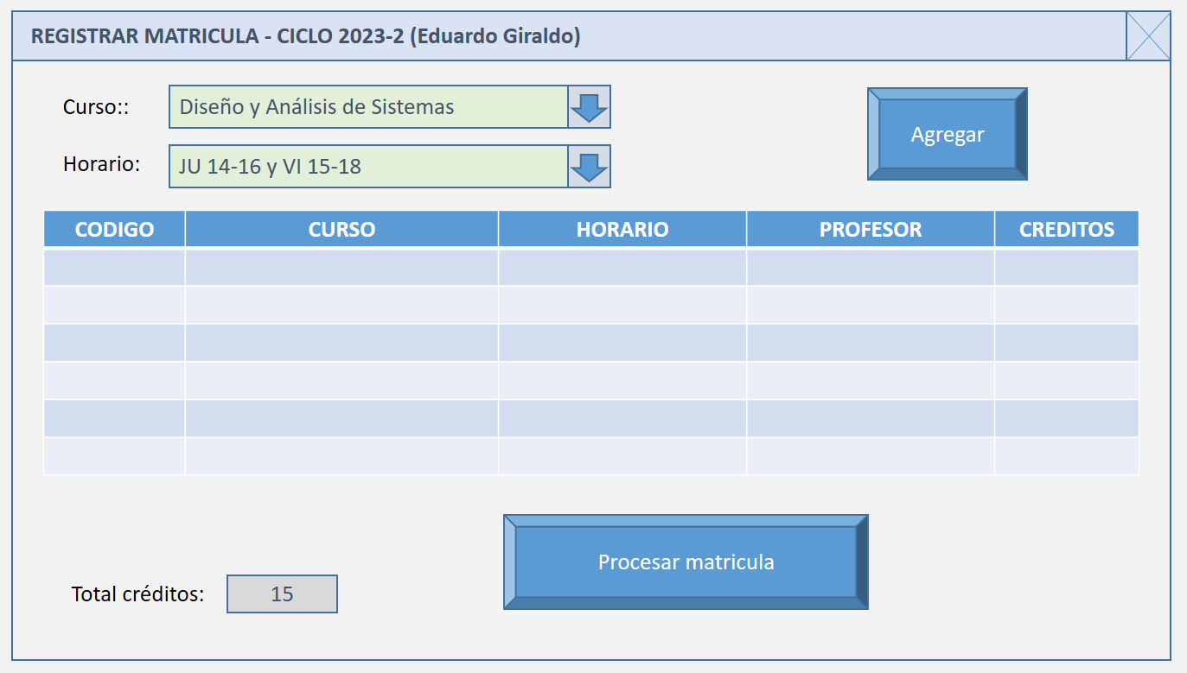

### Diagrama de secuencia

### Diagrama E-R

### Análisis de la caja negra

### Programación del servicio

### Prueba del servicio

## CU02 - bbbbb

# REFERENCIAS

Giovanni, O. C. (2023). *Optimización de sistemas de gestión académica.* Obtenido de http://www.scielo.org.co/pdf/ean/n79/n79a06.pdf